Мультистанция
VictoryFit VF-HG7005

Инструкция по эксплуатации

ВАЖНЫЕ УКАЗАНИЯ ПО ТЕХНИКЕ БЕЗОПАСНОСТИ
Храните данное руководство в надежном месте
Перед сборкой и использованием тренажера важно прочитать данное руководство полностью. Безопасное и эффективное использование может быть достигнуто только при условии правильной сборки, обслуживания и использования тренажера. Вы несете ответственность за то, чтобы все пользователи тренажера были проинформированы обо всех предупреждениях и мерах предосторожности.
Перед началом любой программы упражнений необходимо проконсультироваться с врачом, чтобы определить, нет ли у вас физических недостатков или состояния здоровья, которые могут создать риск для вашего здоровья и безопасности или помешать вам правильно использовать тренажер. Консультация врача необходима, если вы принимаете лекарства, влияющие на частоту сердечных сокращений, кровяное давление или уровень холестерина.
Следите за сигналами своего тела. Неправильные или чрезмерные физические нагрузки могут нанести вред вашему здоровью. Прекратите занятия спортом при возникновении любого из следующих симптомов: Боль, стеснение в груди, нерегулярное сердцебиение, сильная одышка, ощущение слабости, головокружения или тошноты. Если у вас наблюдаются какие-либо из этих состояний, вам следует проконсультироваться с врачом, прежде чем продолжать программу упражнений.
Ограничьте доступ детей и животных к тренажеру. Тренажер предназначен для использования только взрослыми.
Используйте тренажер на твердой, плоской ровной поверхности с защитным покрытием для пола или ковром. Для обеспечения безопасности обеспечьте по периметру тренажера свободное пространство размером не менее 0,5 метра.
Перед использованием тренажера проверьте надежность затяжки гаек и болтов.
Надлежащий уровень безопасности тренажера обеспечивается в случае его регулярного осмотра на предмет повреждений и/или износа.
Всегда используйте тренажер в соответствии с указаниями. Если во время сборки или проверки тренажера вы обнаружили неисправные компоненты или услышали необычный шум во время его использования, остановитесь. Не используйте тренажер до устранения неисправности.
Во время использования тренажера надевайте подходящую одежду. Избегайте ношения свободной одежды, которая может зацепиться за оборудование или которая может ограничивать или препятствовать движению.
Тренажер не предназначен для терапевтических целей.
Необходимо соблюдать осторожность при подъеме или перемещении тренажера, чтобы не травмировать спину. Всегда используйте надлежащие методы подъема и/или пользуйтесь помощью.

ПЕРЕЧЕНЬ ДЕТАЛЕЙ
№ | Описание | Количество | № | Описание | Количество
1 | Трубка основания | 1 | 2 | Передняя нижняя трубка | 1
3 | Центральная нижняя трубка | 1 | 4 | Задняя опорная трубка | 1
5 | Шток весового стека | 2 | 6 | Установочная трубка | 2
7 | Шест для стека | 1 | 8 | Левая опорная трубка | 1
9 | Трубка задней балки | 1 | 10 | Правая боковая опорная трубка (вверх) | 1
11 | Правая боковая опорная трубка (вниз) | 1 | 12 | Главная опорная трубка | 1
13 | Трубка верхнего крепления | 1 | 14 | Малая опорная трубка | 1
15 | Опорная трубка для поворотного рычага | 1 | 16 | Поворотный рычаг (левый) | 1
17 | Поворотный рычаг (правый) | 1 | 18 | Рукоятка | 4
19 | Трубка сиденья | 1 | 20 | Опорная трубка | 1
21 | Устройство для разгибания ног | 1 | 22 | Опорная трубка подушки | 1
23 | Роликовая трубка с подушкой | 4 | 24 | Опорный рычаг (левый) | 1
25 | Опорный рычаг (правый) | 1 | 26 | Основная рама для упражнений на пресс | 1
27 | Длинная овальная трубка | 1 | 28 | Болт M10X70L | 25
29 | Болт M10X65L | 8 | 30 | Болт M10X60L | 6
31 | Болт M10X45L | 1 | 32 | Болт M10X40L | 8
33 | Шайба Ф10 | 77 | 34 | Болт M10 | 45
35 | Болт M12X80L | 3 | 36 | Болт M12X130L | 1
37 | Шайба Ф12 | 8 | 38 | Болт M12 | 4
39 | Болт M8X40L | 1 | 40 | Болт M8X20L | 4
41 | Болт M8X15L | 8 | 42 | Шайба Ф8 | 10
43 | Болт M8 | 3 | 44 | Болт M6X55L | 2
45 | Шайба Ф6 | 4 | 46 | Противоскользящий болт M6 | 2
47 | Блок с одним шкивом | 2 | 48 | Соединительная пластина шкива | 2
49 | Двойной кронштейн шкива | 1 | 50 | Штифт | 1
51 | Селекторный штифт | 1 | 52 | Установочный штифт | 1
53 | Прижимной штифт | 1 | 54 | Шайба Ф12 | 1
55 | Ручка M10 | 1 | 56 | Малый подшипник | 8
57 | Боксерская груша | 1 | 58 | Крючок для гирь | 4
59 | Ручка M8X20 | 1 | 60 | Ручка M12X35 | 1
61 | Держатель крышки | 2 | 62 | Защитная крышка | 4
63 | Крючок | 6 | 64 | Цепь | 2
65 | Каретный болт M10X60L | 3 | 66 | Т-образная опорная пластина | 2
67 | Весовая плита | 14 | 68 | Верхняя плита грузоблока | 1
69 | Резиновая шайба | 2 | 70 | Заглушка для валика 50X50мм | 6
71 | Заглушка для валика Ø25 | 10 | 72 | Заглушка для валика Ø25 | 1
73 | Подножка 50X50мм | 6 | 74 | Т-образная нейлоновая втулка подшипника | 6
75 | Шкив А | 11 | 76 | Шкив В | 1
77 | Корпус шкива | 2 | 78 | Заглушка 25X50 | 2
79 | Поручень | 12 | 80 | Внутренняя крышка | 4
81 | Насадка трубки | 1 | 82 | Наружный кожух Ø38 | 2
83 | Втулка 38*38 | 1 | 84 | Большой валик | 2
85 | Малый валик | 4 | 86 | Подушка для рук | 1
87 | Подушка сиденья | 1 | 88 | Подушка для спины | 1
89 | Подушка для спины | 1 | 90 | Подушка для локтей | 2
91 | Нижняя тяга | 1 | 92 | Верхняя тяга | 1
93 | Верхний трос | 1 | 94 | Нижний трос | 1
95 | Трос-бабочка （A) | 1 | 96 | Гиря | 2
97 | Подушка для опоры в положении лежа | 1 | 98 | Фиксированный трос для груши | 1
99 | Резиновая конусная прокладка | 1 | 100 | Резиновая прокладка | 2
101 | Дугообразная губка | 6 | 102 | Болт M10X15L | 2

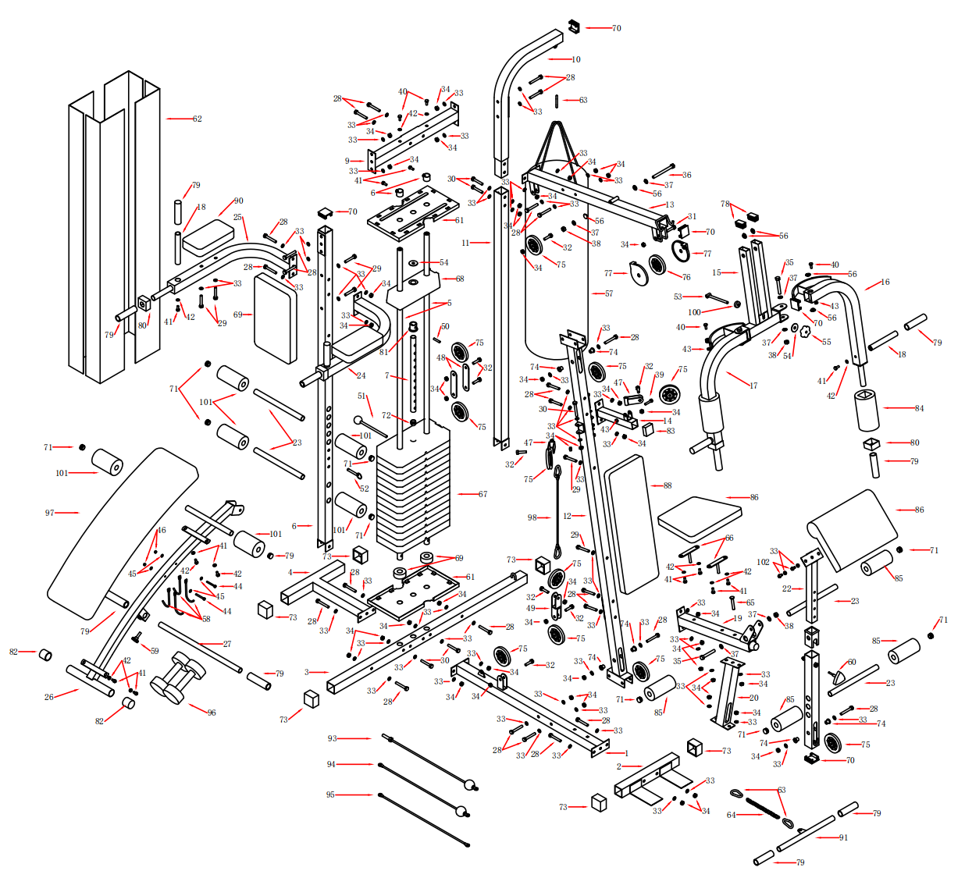
Общий
чертеж

ШАГ 1:
1.Положите трубку основания (1) плашмя на пол, соедините нижнюю часть трубы (3) и задний конец трубы (4) с помощью 2 болтов M10*70 (28), 2 болтов M10*70(28), 4 шайб Ø10 (33) и 2x гаек M10 (34)

ШАГ 2:
1.Вставьте шток весового стека (5) в заднюю опорную трубку (4) через резиновое кольцо (69) и крышку решетки (61). Затяните 2 болта M10*60 (30), 4 шайбы шайбу Ø10 (33), 2 гайки M10 (34).

2.Опустите весовую плиту (67) через шток весового стека (5).

3.Соедините насадку

(81) и стойку для захвата груза (7), вставив штифт(50) внутрь весовой плиты, и положите сверху верхнюю плиту (68) грузоблока.

4.Установите крышку решетки (61) на шток весового стека (5) и закрепите (6) 2 болтами M8*15 (41).

5.Вставьте штифт (51) в грузоблок.

ШАГ 3:

1.Левая опорная трубка (8) и правая опорная трубка (вниз) (11) устанавливаются на среднюю нижнюю трубку (3). Затяните 2 болта M10*70 (28) 4 шайбы Ø10 (33), 2 гайки M10 (34).

2.Вставьте правую опорную трубку (вверх) (10) в правую опорную трубку (вниз) (11). Затяните 2 болта M10*60 (30), 4 шайбы Ø10 (33), 2 гайки M10 (34).

3.Вставьте заднюю поперечину (9) в направляющую штангу (5). Затяните 2 болта M8*20 (40), 2 шайбы Ø8
（40）.

- Установите трубу задней балки (9) на правую опорную трубу (верхнюю) (10) и левую опорную трубу (8). Затяните 4 болта M10*70 (28), 8 шайб Ø10 (33), 4 гайки M10 (34).

ШАГ 4:

1.Установите главную опорную трубу (12) на главную трубу основания (1). Затяните 2 болта M10*70 (28), 4 шайбы Ø10 (33), 2 гайки M10 (34).

2.Соедините верхнюю балку (13) с главной опорной трубой (12) Затяните 2 болта M10*70 (28), 4 шайбы Ø10 (33), 2 гайки M10 (34).

3.Затем установите верхнюю балку (13) на заднюю поперечину (9). Затяните 2 болта M10*70 (28), 4 шайбы Ø10 (33), 2 гайки M10 (34).

4.Установите малую опорную трубу (14) на основную опорную трубу (12).Затяните 2 болта M10*70 (28), 4 шайбы Ø10 (33), 2 гайки M10 (34).

ШАГ 5:

1.Соедините опорный рычаг (левый) (24) и опорный рычаг (правый) (25) с левой опорной трубой (8) Затяните 2 болта M10*70 (28), 4 шайбы Ø10 (33), 2 гайки M10 (34).

2.Закрепите малую подушку спинки (89) и левую опорную трубку (вверх) (8) с помощью 2 болтов M10*65（29）и 2 шайб Ø10（33）.

3.Установите локтевую подушку (90) на опорный рычаг (24, 25). Затяните 2 болта M10*65 (29), 4шайбы Ø10 (33).

4.Вставьте прямую рукоятку (18) в трубу левого и правого опорного рычага (24, 25). Затяните 2 болта M8*15 (41) и 4 шайбы Ø8 (42).

Шаг 6

4.Установите наклонную опорную трубу (20) на главную опорную трубу (1). Затяните 2 болта M10*70 (65), 4 шайбы Ø10 (33), 2 гайки M10 (34).

2.Установите трубку сиденья (19) на основную опорную трубу (12). Затяните 2 болта M10*70 (28), 4* Ø10 шайб (33), 2 гайки M10 (34). Затем соедините трубку сиденья (19) с косой опорной трубой (20) Затяните 2 каретных болта M10*60 (65), шайбу Ø10 (33) 2 гайки M10 (34).

3.Соберите устройство для разгибания ног (21) и трубку сиденья (19) с помощью болта M12*80（35), 2 шайб Ø12 шайбы（37） и гайки M12, затяните.(38)

5. Вставьте опорную трубку накладки для скамьи (22) в устройство для разгибания ног (21), зафиксированное ручкой (60)

6.Сначала закрепите опорную Т-образную пластину (66) и подушку сиденья (87) с помощью 4 болтов M8*15（41） и 4 шайб Ø8（42). Затем соберите подушку сиденья (87) и трубу сиденья (19) с помощью 2 болтов M10（34） и 2 шайб Ø10（33）.

7.Соберите заднюю подушку (88) и главную опорную трубу (12) с помощью 2 болтов M10*65（29） и шайбы 2*Ø10（33）.

ШАГ 7:

1.На верхней балке (13) закреплен кронштейн (15). Вставьте болт M12*130(36) 4*подшипника (56) и 2 шайбы 2xØ12（37, затяните гайкой M12(38).

2.Установите поворотный рычаг (16, 17) на кронштейн поворотного рычага(15), закрепив его 2 подшипниками (56) и шайбой Ø12（37, затяните гайкой M12(38).

3.Установите большой валик (84) на поворотный рычаг (16,17) и квадратную торцевую крышку(80) крышки ручки(79).

4.Вставьте рукоятку (18) в рычаг дроссельной заслонки (15,16), закрепленный болтом M8*20 и шайбой Ø8(42)

ШАГ 8:
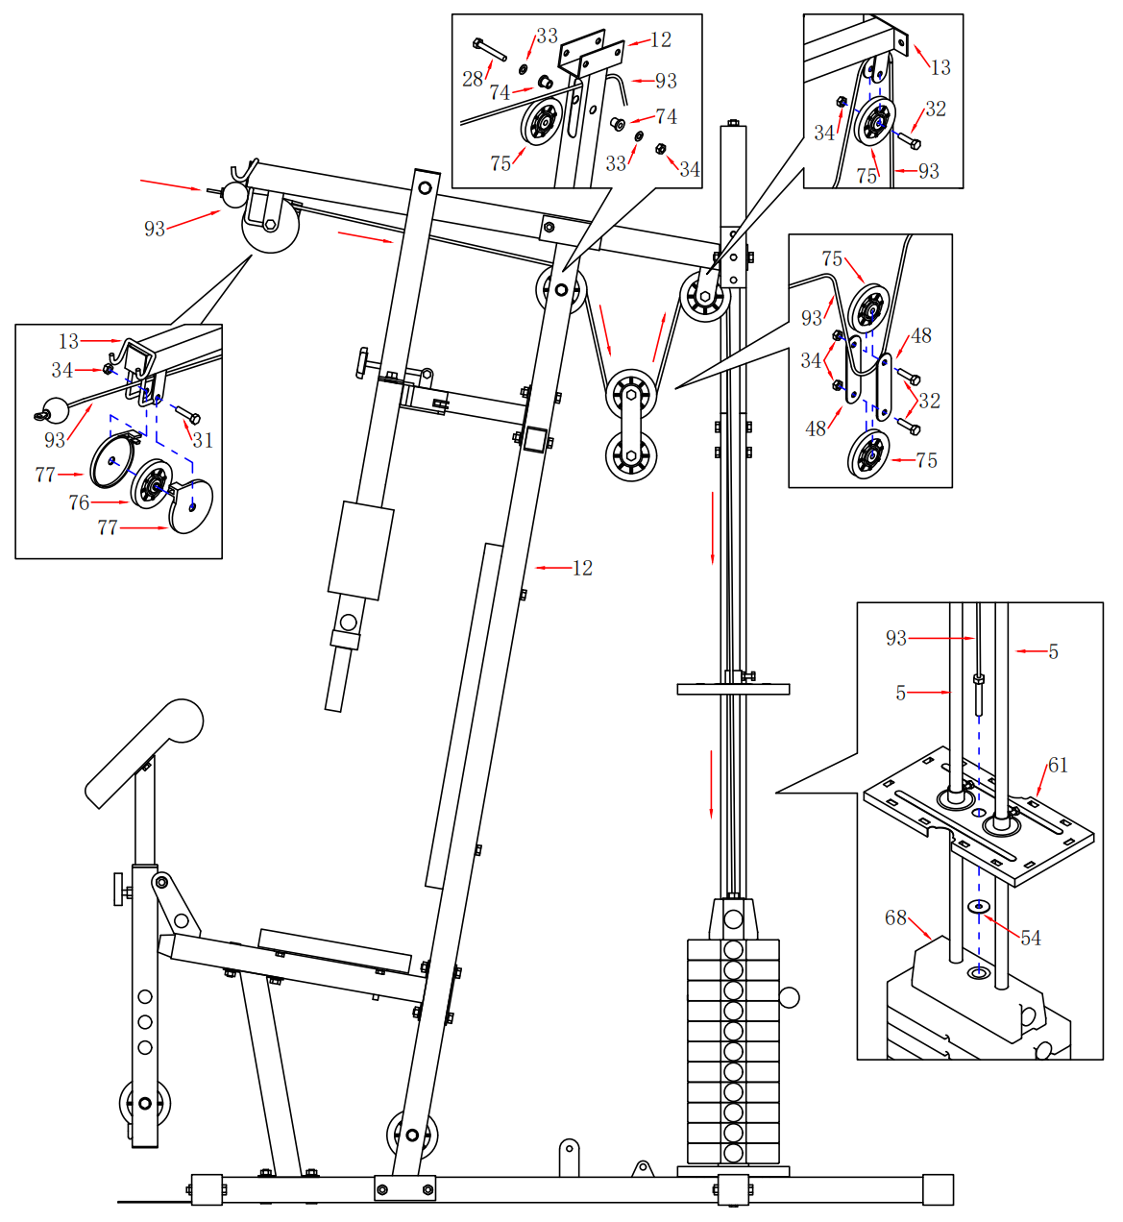

1.Трос A сначала проденьте через шкив B (76), затем закрепите на корпусе шкива (77) шкива B (76) и верхней несущей трубе (12) болтом M10*45 и гайкой M10. Проденьте трос A через шкив главной несущей трубы (12), через соединительную пластину шкива (48), поднимите через шкив (75) на верхней несущей трубе (12), затем через защитную пластину сетки (61), шайбу Ф12 (54), закрепленную в рычаге селектора (7), и затяните все шкивы болтом М10*45 (31) и гайкой М10 (33).

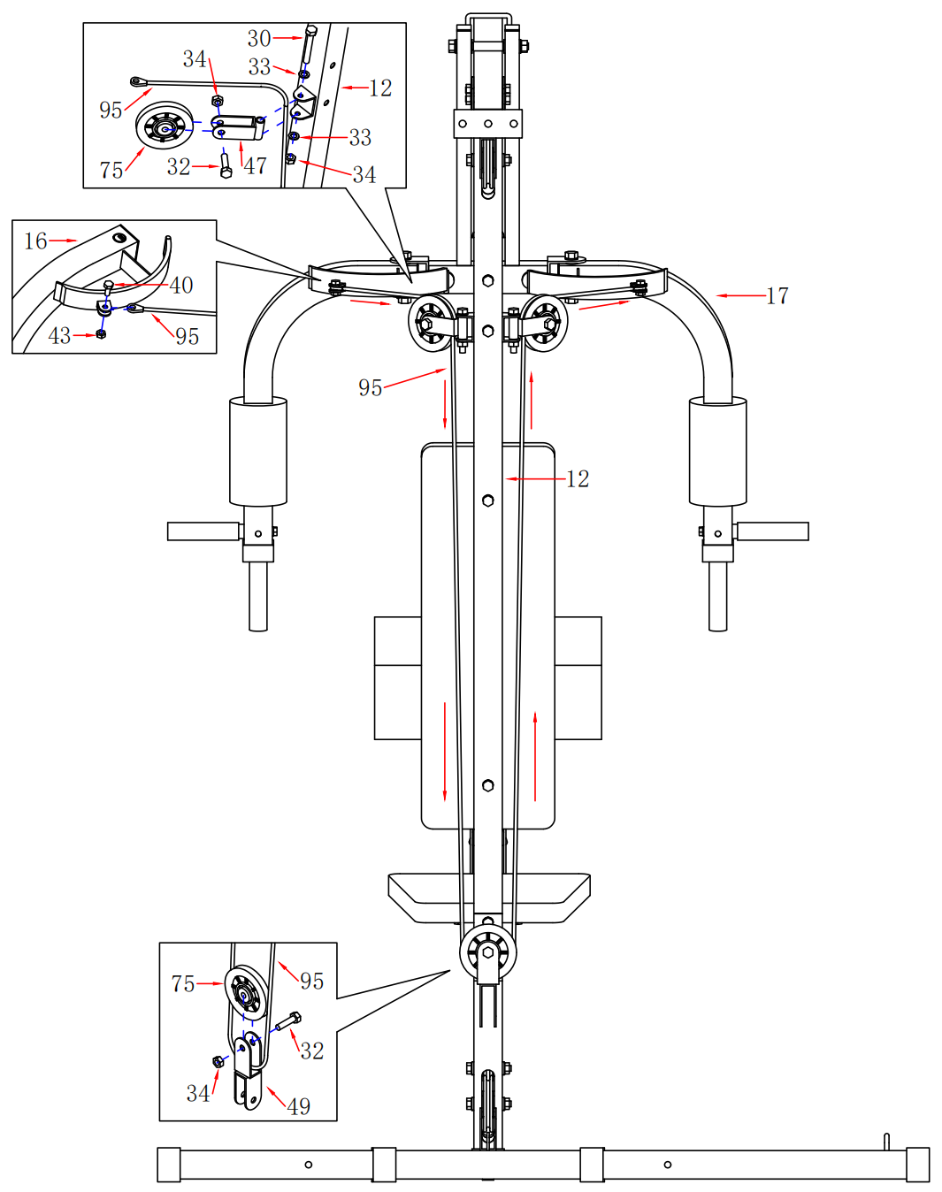
Шаг 9

1.Закрепите кронштейн одиночного шкива (47) и главную опорную трубу (12) с помощью болта M10*60 (30) и 4 шайб Ø10 (33) и 2 гаек M10 (34).

2.Закрепите один конец троса C и поворотный рычаг L (16) с помощью болта M8*20 (40) гайки M8（43). Пропустите трос C через кронштейн одинарного шкива (47), затем кронштейн двойного шкива (49), закрепите их болтом M10*40 и гайкой M10. Наконец, пройдите через кронштейн одиночного шкива (47) и закрепите конец троса и поворотный рычаг R (17) болтом M8*20（40) гайкой M8（43）

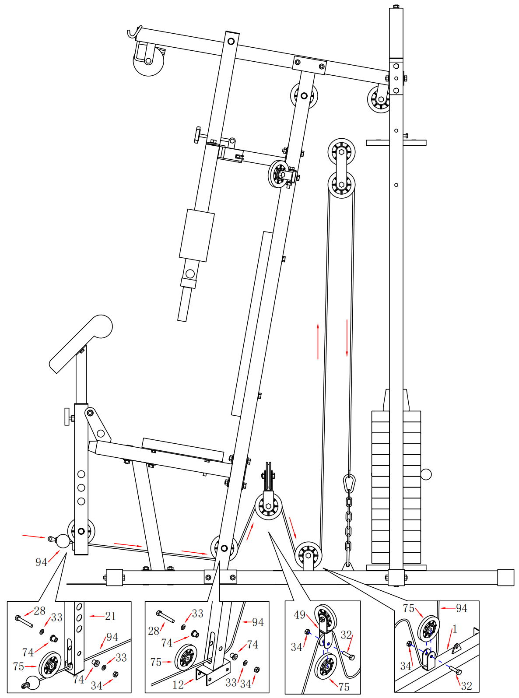
Шаг 10

1.Проденьте трос B сначала через устройства для разгибания ног, а затем через шкив главной опорной трубы. Затем протяните, как показано на рисунке, и соедините с карабином и цепью.

ШАГ 11:
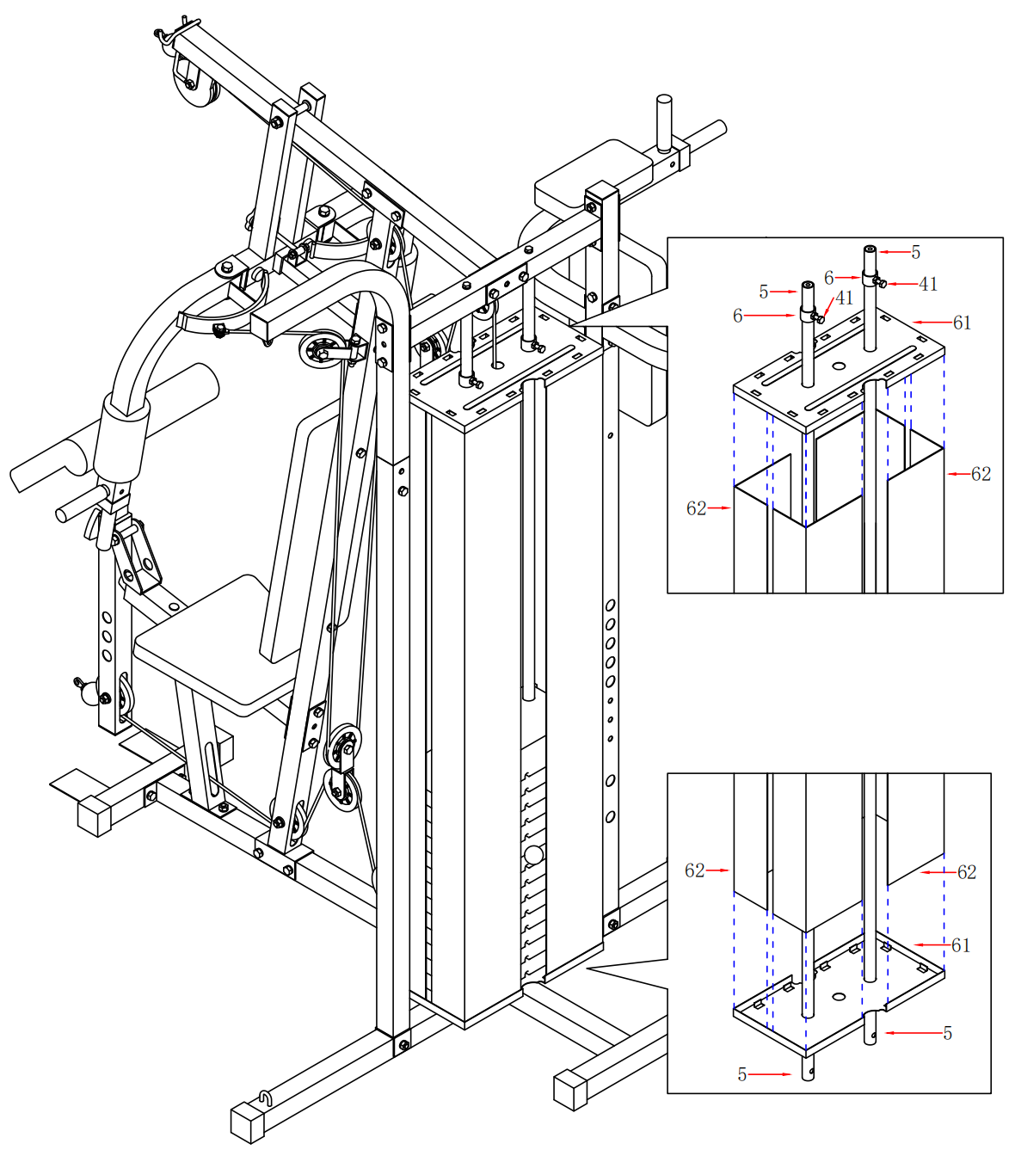

1.4 листа кожуха (62) укладываются на раму (61) и фиксируются позиционирующей трубкой (6) 2 болтами M8*15 (41), после чего затягиваются.

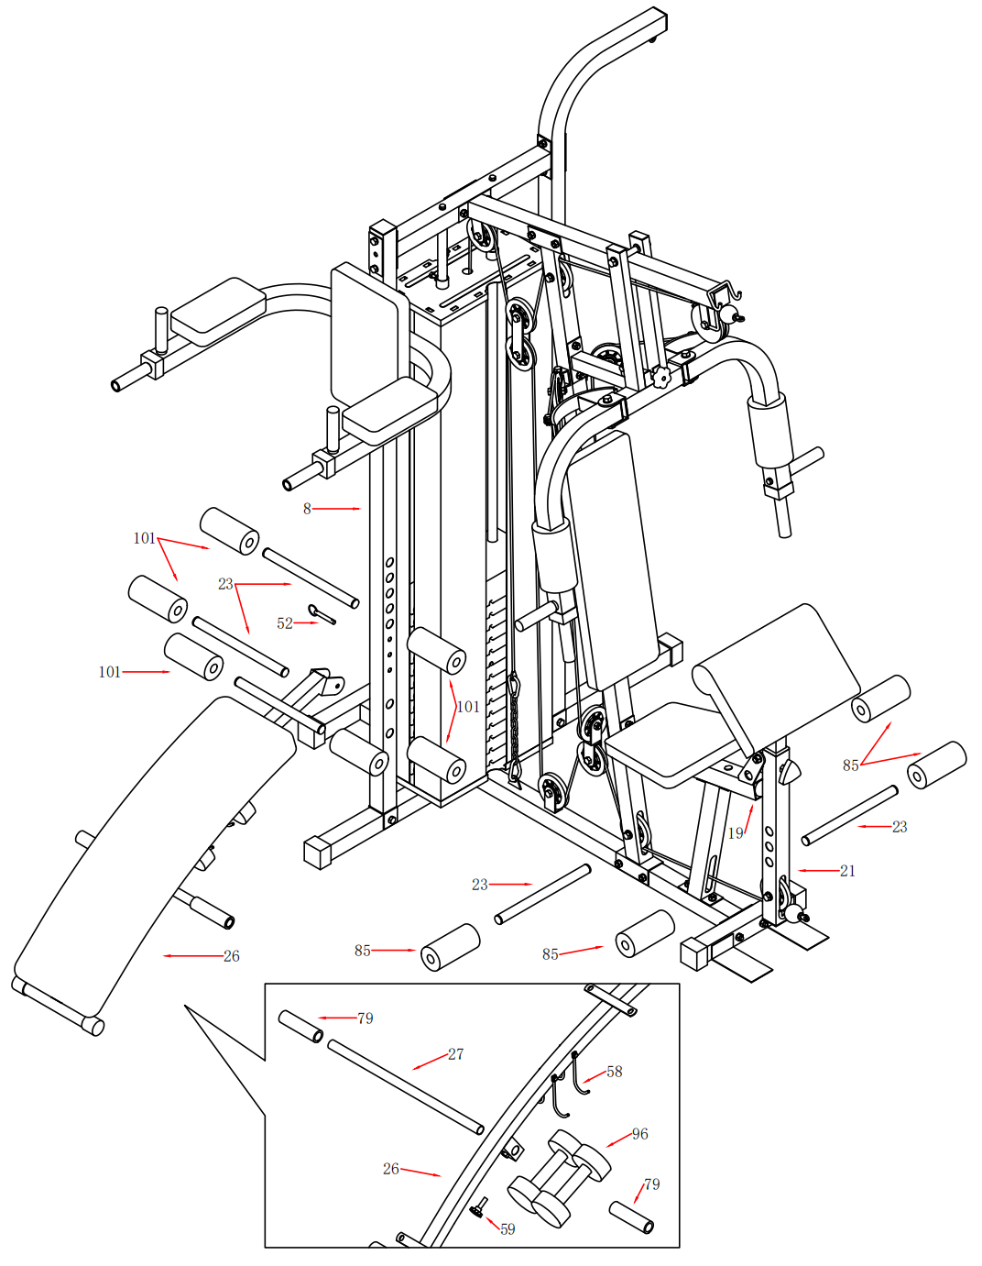
Шаг 12

1.Установите заднюю пластину (26) с фиксирующим штифтом (52), закрепленным на левой опорной трубке (8) Вставьте овальную трубку (23) через левую опорную трубку (8) Установите валики (101) на оба конца трубки (23).

2.Наденьте гантель (96) на крюк основной рамы в положении лежа (26) Вставьте длинную поролоновую трубку (27) через основную раму (26) в положении лежа. Наденьте крышку рукоятки (79) на двух концах длинной овальной трубки (27).

3.Вставьте трубку роликового вкладыша через устройство для разгибания ног )(21). Наденьте маленькую губку(85)

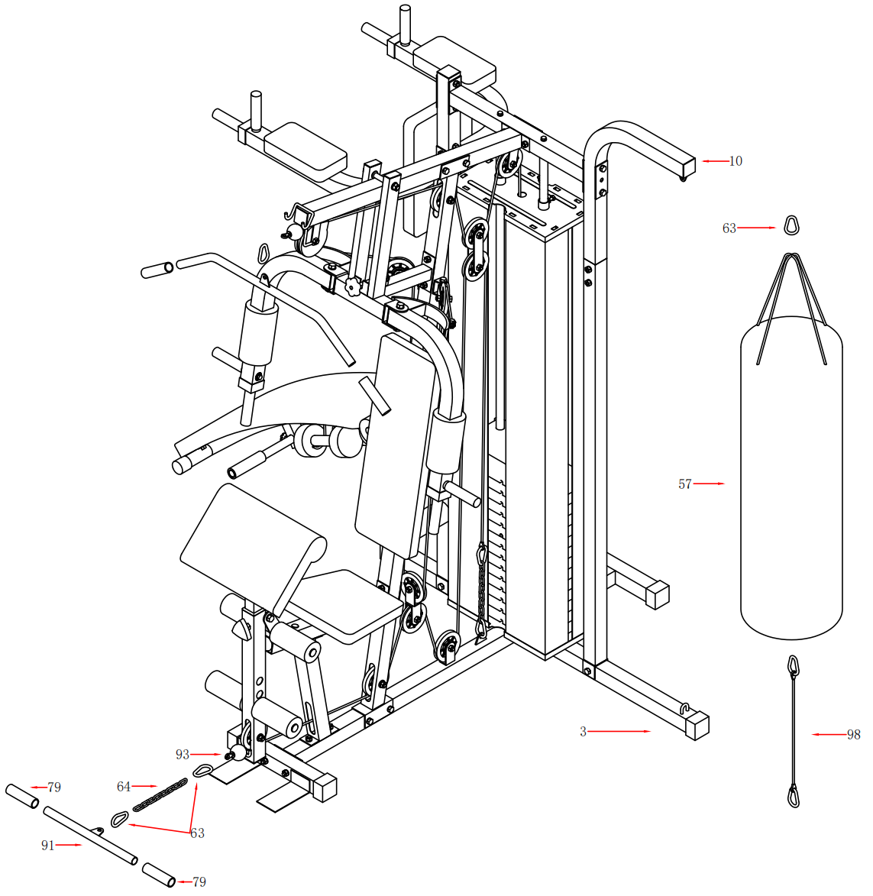
Шаг 13

1.Установите боксерскую грушу (57) на правой стороне трубы (верхней)(10) и соедините с карабином (63) и тяговым тросом (98).

2.Соедините перекладину для подтягиваний (92) и трос A(93) с карабином (63)

3.Соедините T-образную перекладину (91) и трос B (94) с помощью 2 карабинов (63) и цепи (64).

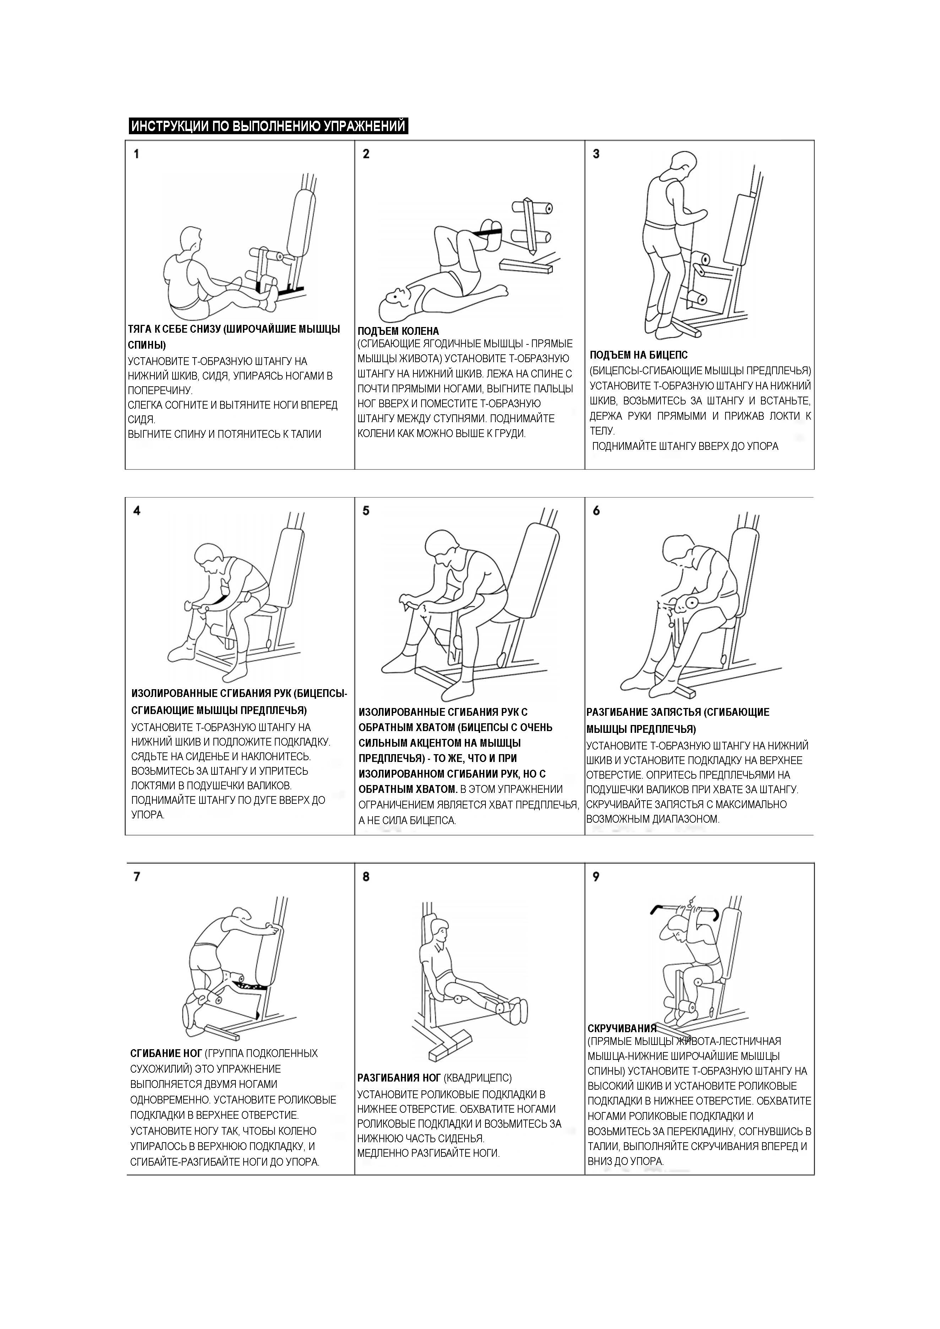

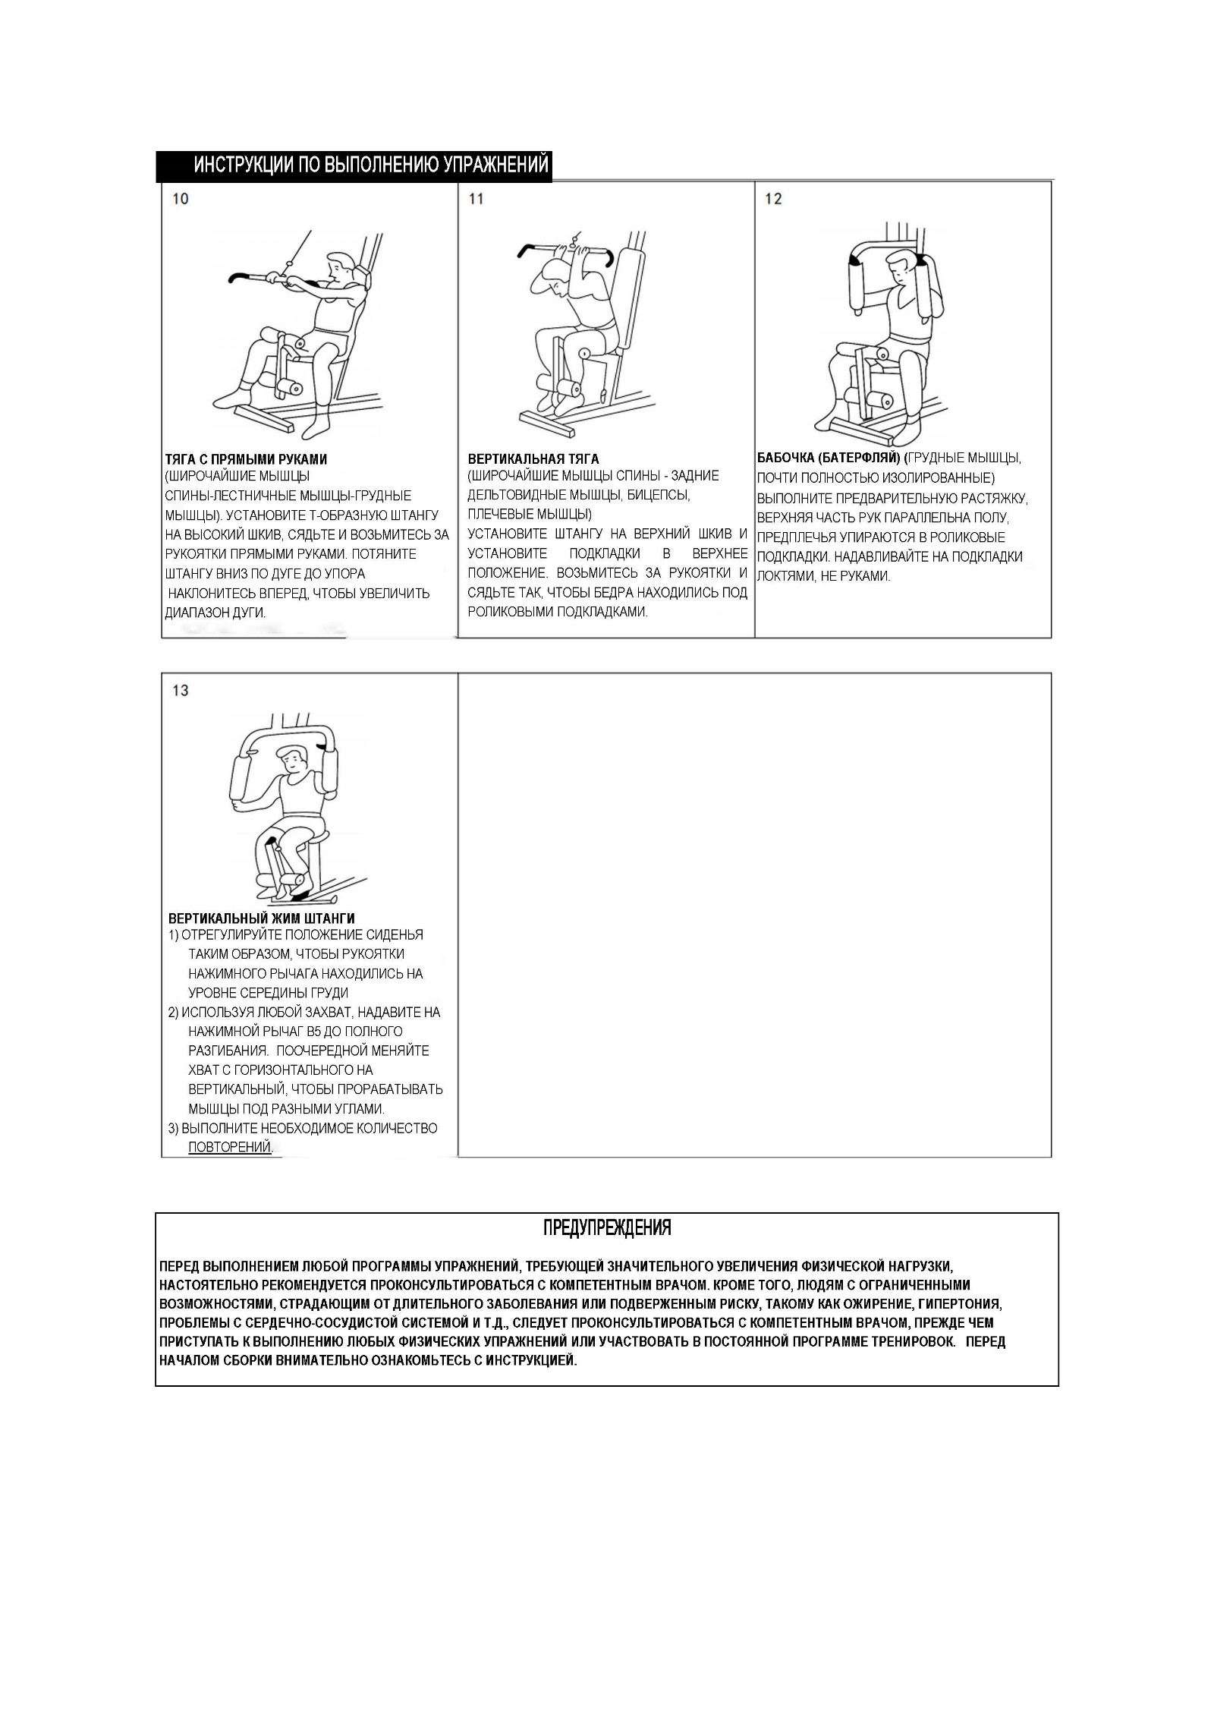

ГАРАНТИЯ

Мы предоставляем гарантию качества продукции на один год.

В течение срока гарантии мы осуществляем БЕСПЛАТНУЮ замену вышедших из строя деталей. В случае неправильной сборки, неправильной эксплуатации или самостоятельной замены неисправных деталей наша компания снимает с себя всякую ответственность. Для получения гарантийного обслуживания необходимо предоставить заполненный гарантийный талон и/или документы, подтверждающие приобретение изделия. Данная продукция предназначена для домашнего использования, если неисправность возникла в результате коммерческого использования продукта, компания не несет никакой ответственности.
ПРОИЗВОДИТЕЛЬ/MANUFACTORY: Джуньхуа Женьгвей Индастри энд Трэйд Ко ЛТД / Jinhua Zhengwei Industry and Trade Co., LTD. Адрес/Address: No.3 Мудань, улица Байян, уезд Уи, город Цзиньхуа, Чжэцзян, Китай / No.3 Mudan Load, Baiyang Street, Wuyi County, Jinhua City, Zhejiang, China
СТРАНА ИЗГОТОВИТЕЛЯ: КИТАЙ/CHINA Поставщик: ООО «Сан Планет СПБ», 191167, г. Санкт-Петербург, наб. реки Монастырки, дом 5, Литер В, пом/ком 3-Н/4.
Все актуальные изменения в конструкции либо технических спецификациях изделия отражены на официальном сайте поставщика оборудования ООО «Сан Планет СПб» www.victoryfit.ru
Последнюю версию Руководства пользователя Вы можете найти на сайте поставщика ООО «Сан Планет СПб» www.victoryfit.ru
Данное руководство было тщательно отредактировано, если вы обнаружили ошибку, пожалуйста, отнеситесь с пониманием. Если изображения продукта отличаются от настоящего продукта, то верным является внешний вид продукта. Любое улучшение функционала и технических характеристик продукта производится без дополнительного уведомления пользователя. Для обеспечения правильной работы и эксплуатации устройства, пожалуйста, внимательно прочитайте данное руководство, в особенности раздел о правилах техники безопасности. Храните инструкцию в надежном месте для возможного обращения в будущем.

ГАРАНТИЙНЫЙ СРОК 1 ГОД

